**응용소프트웨어프로젝트 회의 보고서**

2016년 3월 24일 목요일 오후 2시 (소대 로비)

1. **프로젝트 주제 정하기**

라즈베리파이를 이용한 IoT (Internet of Things) 개발

🡪 조이스틱을 이용한 라즈베리파이 게임기

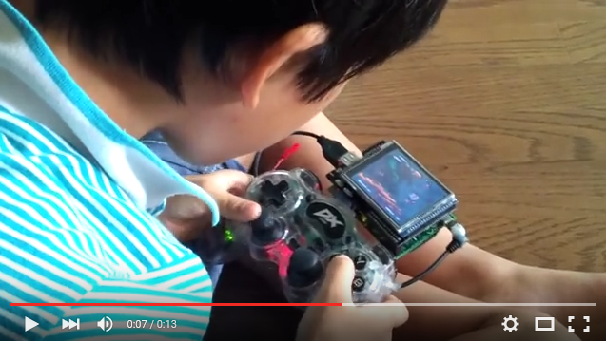

조라게..?

1. **제안 발표**

발표자: 홍소영